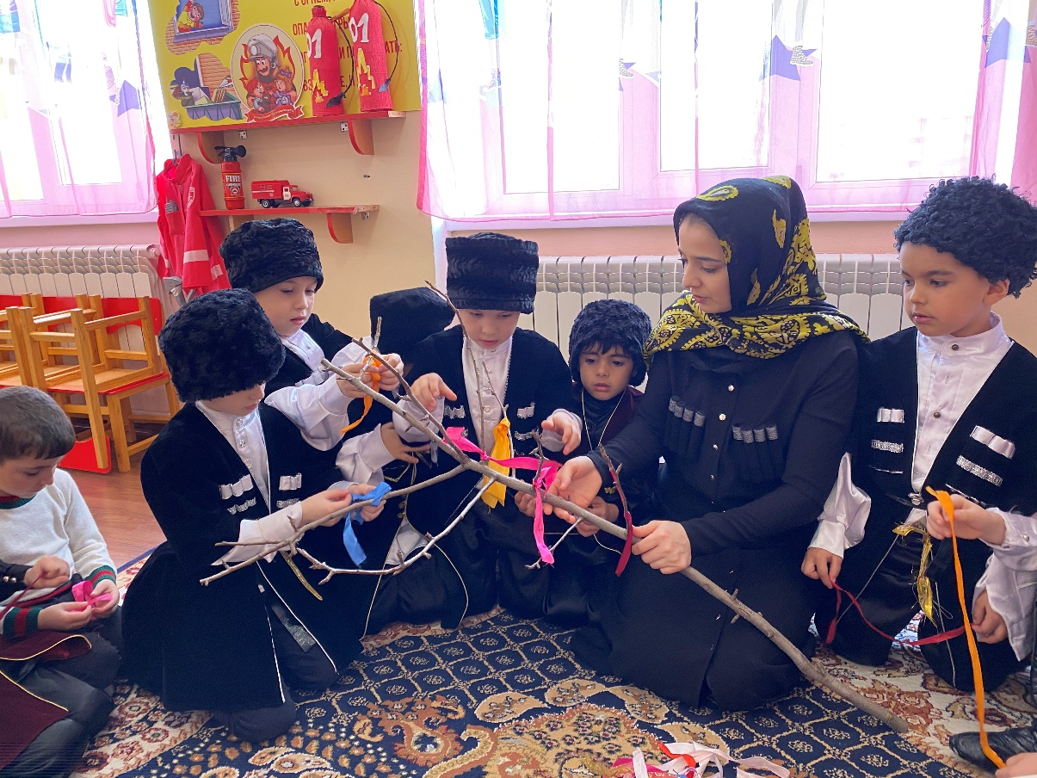**В нашем детском саду было проведено праздничное мероприятие "Празднуем Навруз Байрам" с целью формирования у детей основополагающих принципов нравственности, основанных на религиозных, культурно- исторических, российских, дагестанских традициях.**

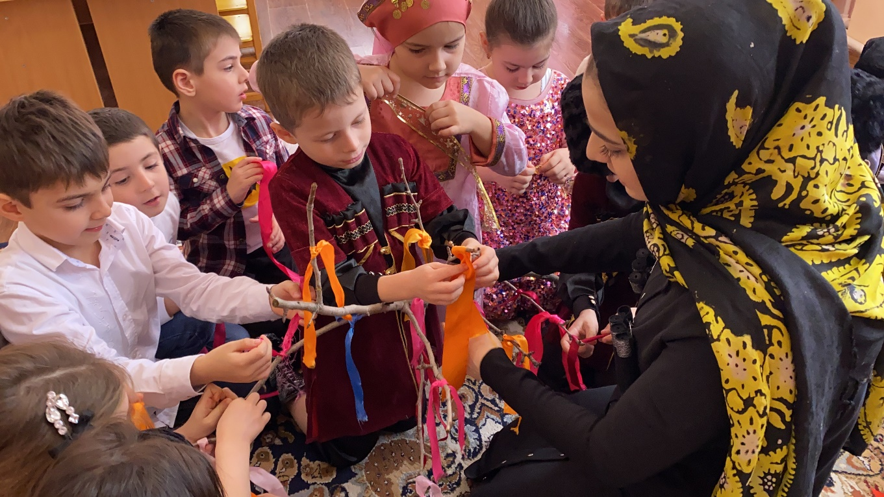

**Навруз Байрам – праздник весны, праздник доброты. На праздник в красивом одеянии в гости пришла-Весна. Дети пели песни о весне, танцевали танцы, играли в народные игры, читали стихотворения на родных языках.**

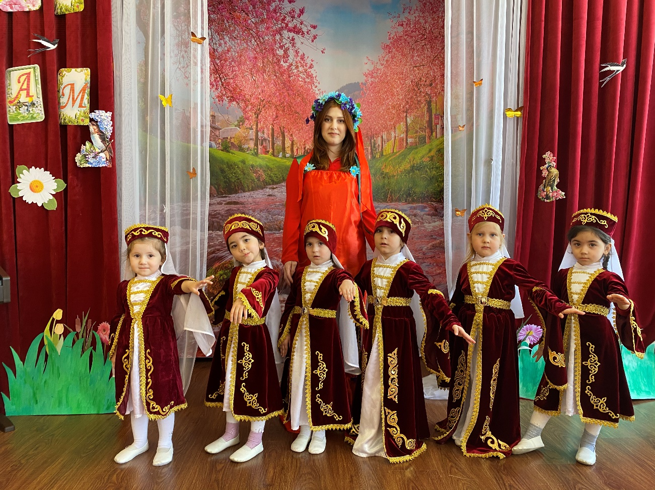

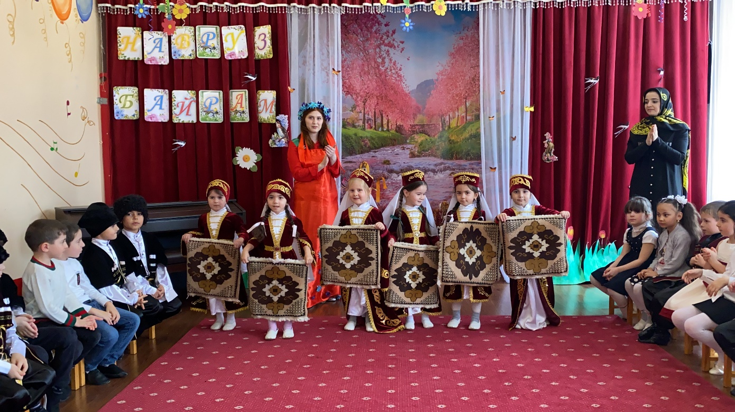

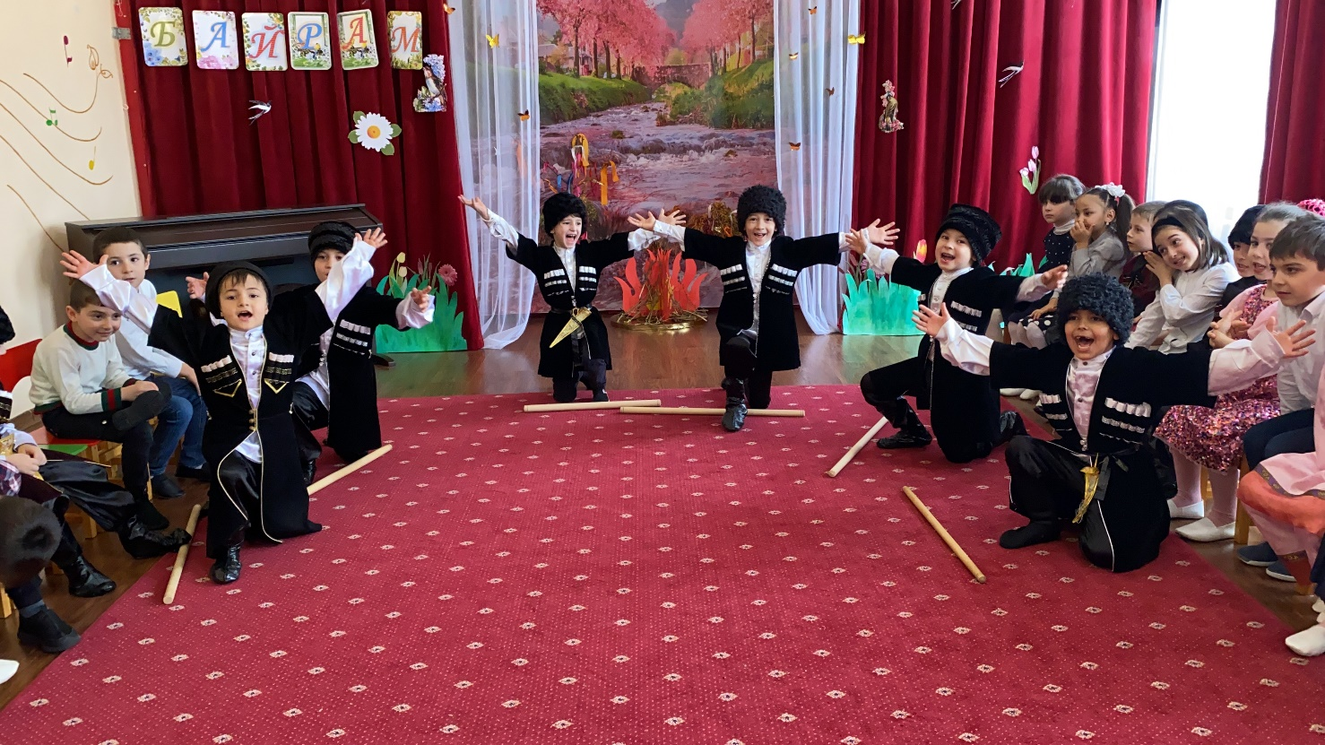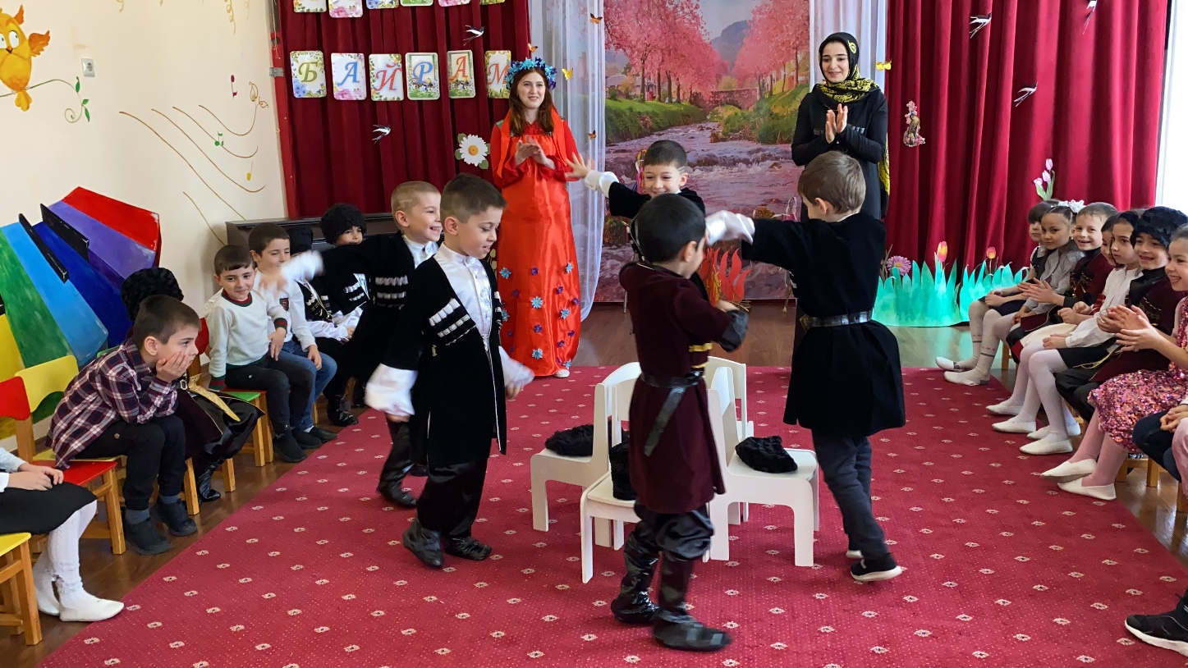

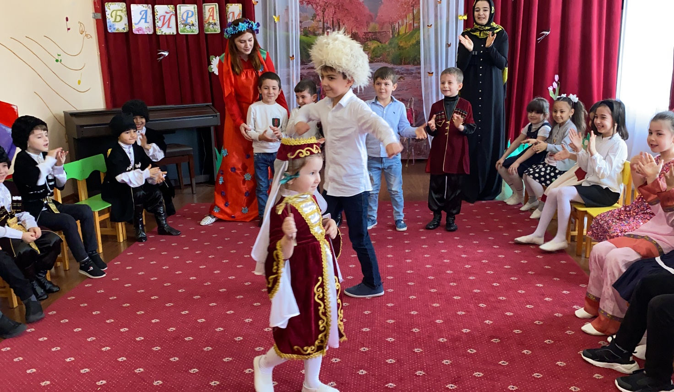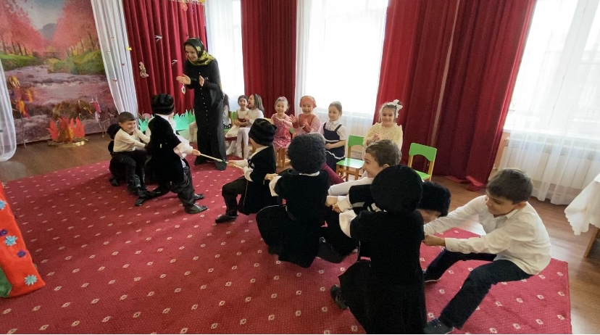

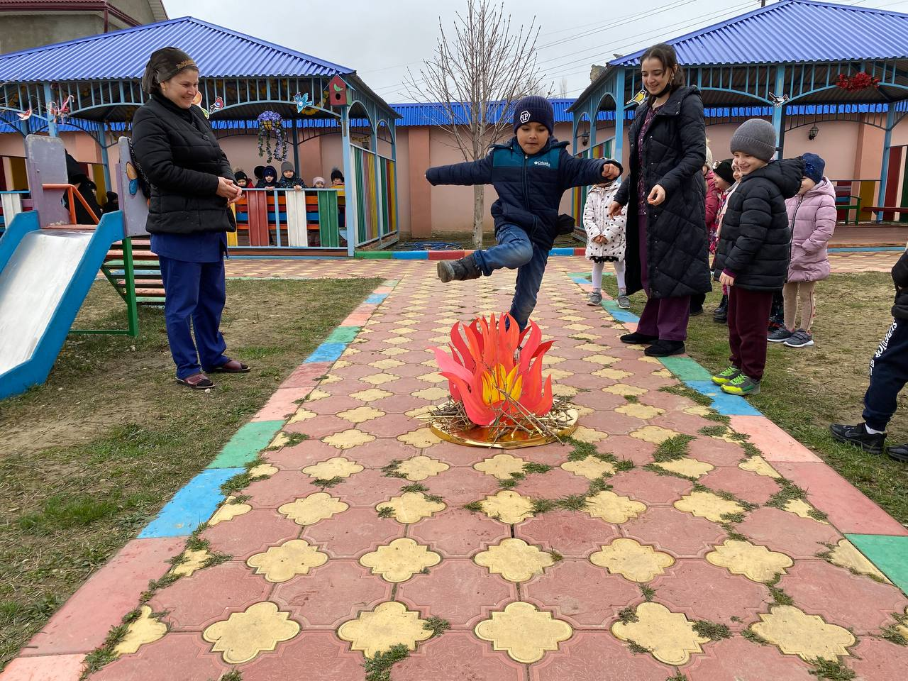

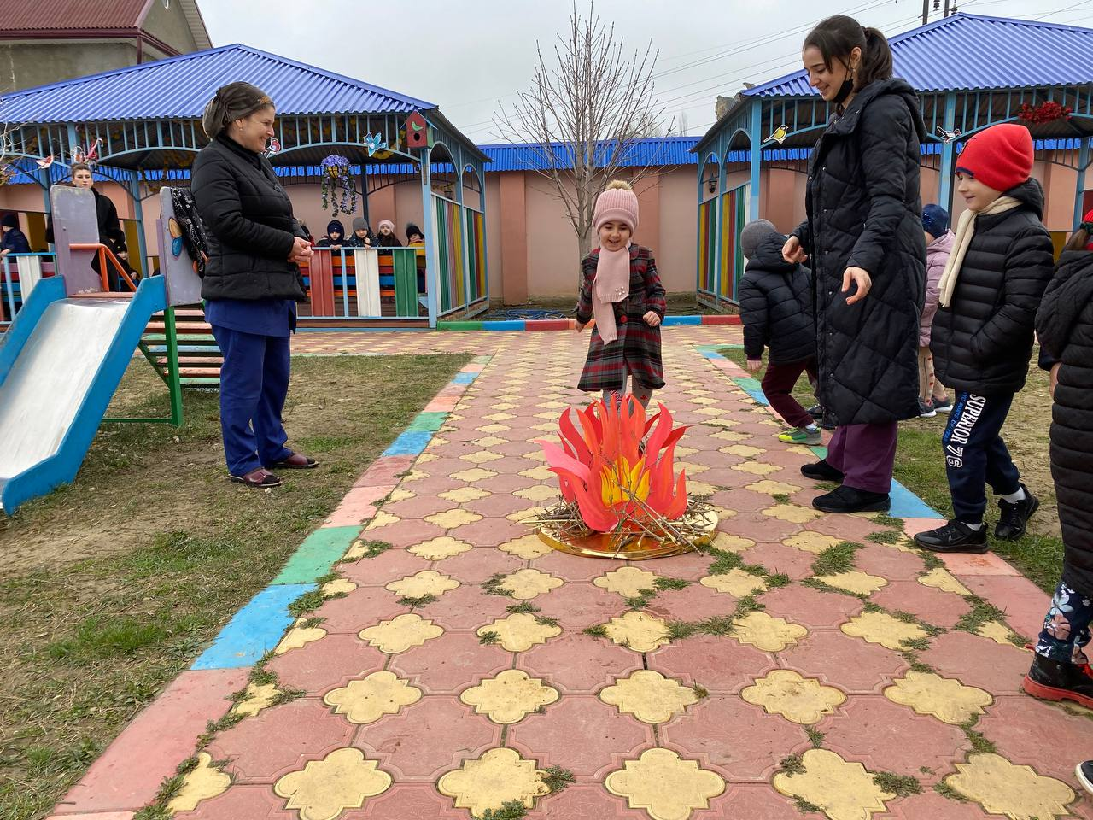

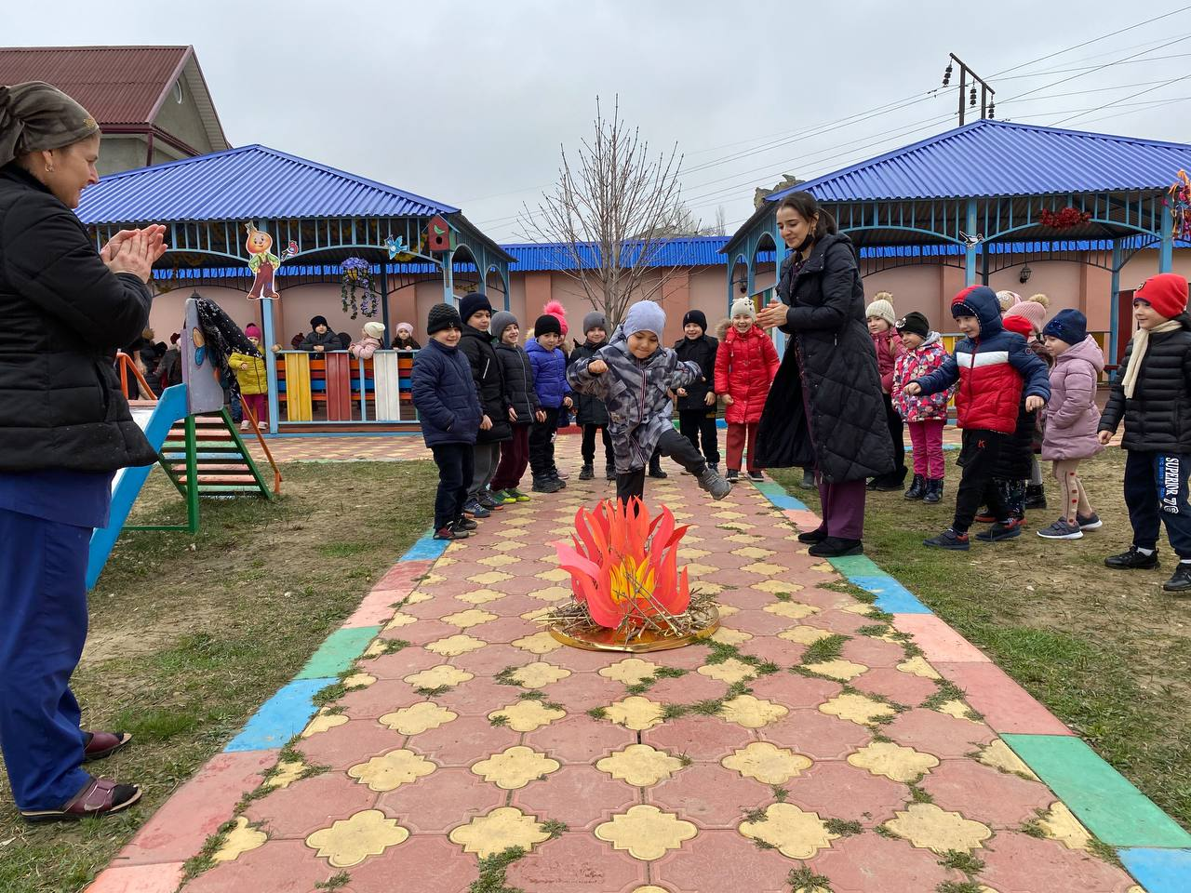

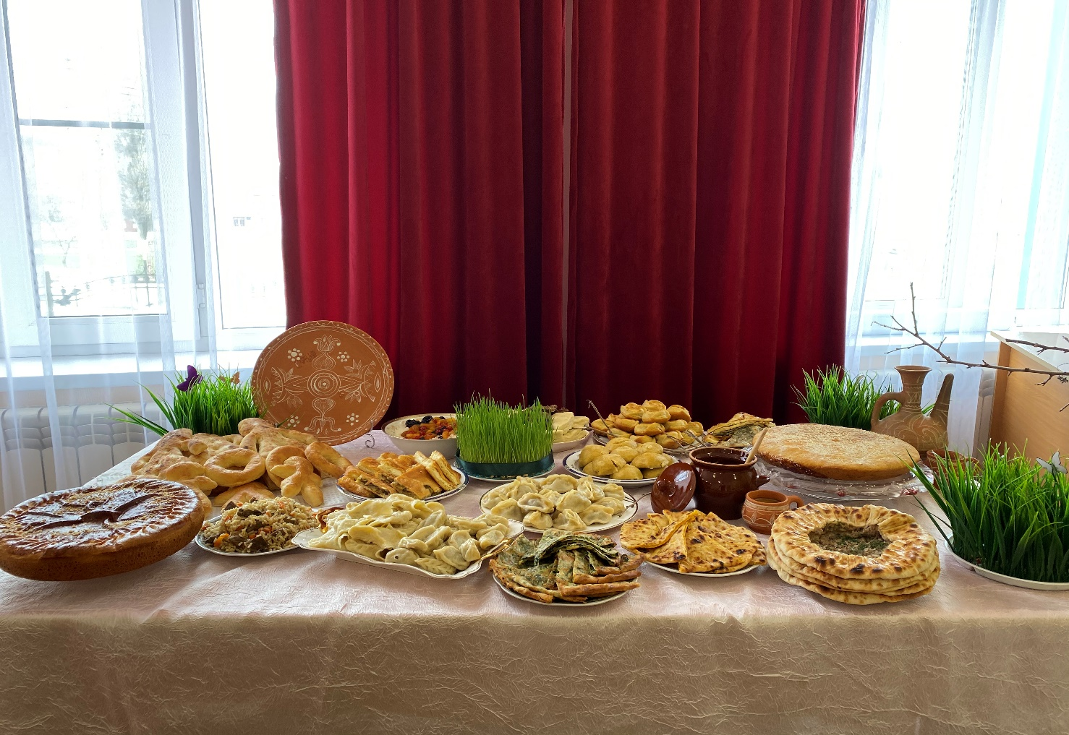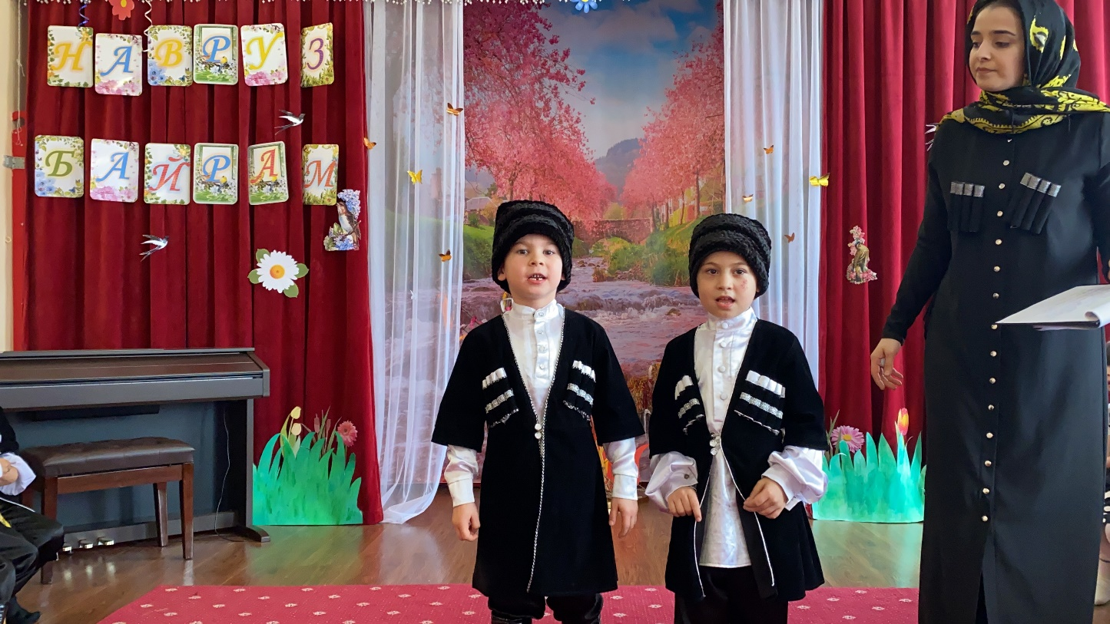От начала до конца царило праздничное настроение, дети показали свои артистические таланты. Приготовление традиционных блюд этого праздника. Такие фольклорные праздники помогают сохранить дружбу между народами, воспитывают любовь и интерес к обрядовым праздникам, к родному языку.

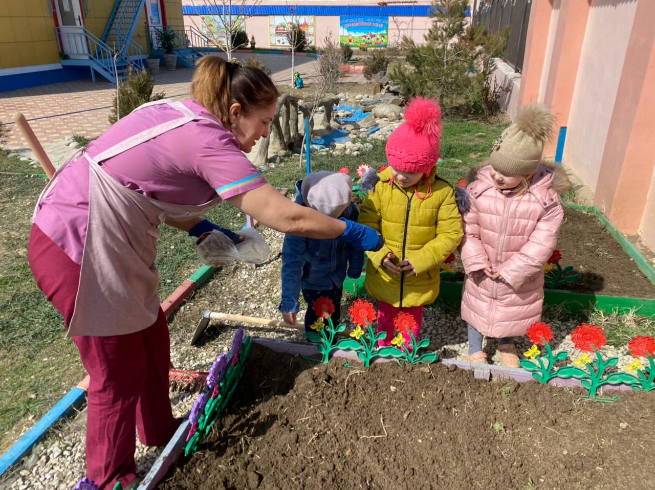А так же Была организована уборка территории, в **субботнике** приняли участие сотрудники и родители воспитанников **ДОУ** . Очищены газоны от опавшей листвы, убран сухостой, выметены игровые площадки, приведены в порядок клумбы.

